 |  | SỞ GIÁO DỤC VÀ ĐÀO TẠO HÀ NỘI  TRƯỜNG THPT H.A.S | ĐỀ THI THỬ VÀO 10 THPT  NĂM HỌC 2021 – 2022  MÔN THI: TOÁN  Ngày thi: 29 tháng 5 năm 2021  Thời g Thời gian làm bài: 120 phút

Bài I. (2 điểm) Cho hai biểu thức và với
- Tính giá trị biểu thức khi 2)Chứng minh

3)Tìm tất cả các giá trị nguyên để biểu thức có giá trị nguyên.

Bài II. (2,5 điểm)

Giải bài toán sau bằng cách lập phương trình hoặc hệ phương trình :

Một đoàn xe vận tải dự định chở tấn hàng hỗ trợ tỉnh Bắc Giang chống dịch Covid-. Khi sắp khởi hành thì có xe phải đi làm công việc khác. Vì vậy, để chở hết số hàng theo dự định thì mỗi xe còn lại phải chở thêm kg hàng. Hỏi thực tế có bao nhiêu xe tham gia vận chuyển? (Biết khối lượng hàng mỗi xe chở là như nhau)
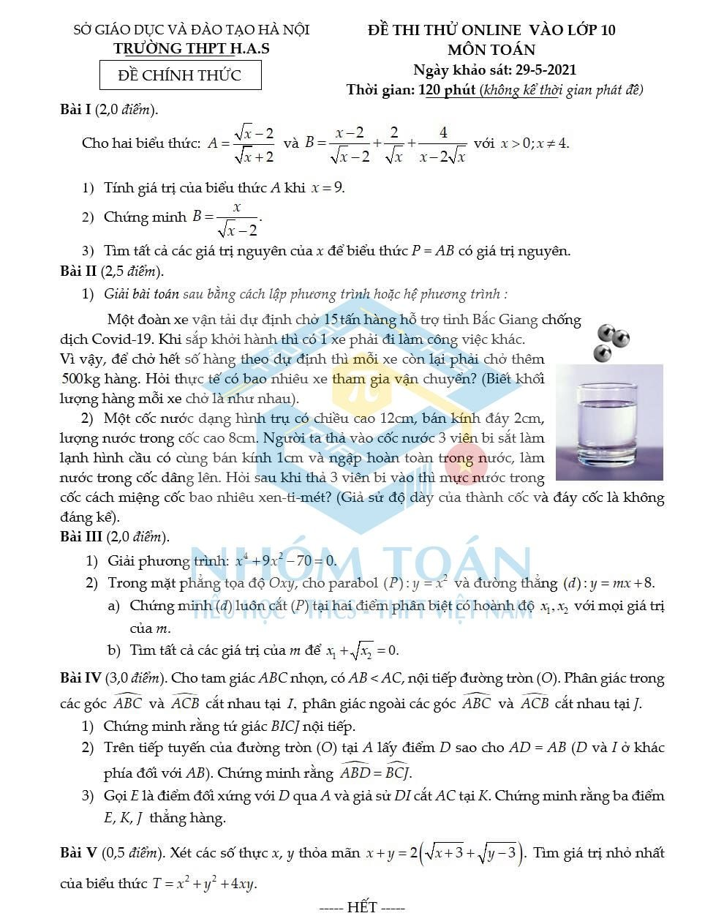

Một cốc nước dạng hình trụ có chiều cao , bán kính đáy , lượng nước trong cốc cao . Người ta thả vào cốc nước 3 viên bi sắt làm lạnh hình cầu có cùng bán kính và ngập hoàn toàn trong nước, làm nước trong cốc dâng lên. Hỏi sau khi thả viên bi vào thì mực nước trong cốc cách miệng cốc bao nhiêu xen-ti-mét ? (Giả sử độ dày của thành cốc và đáy cốc là không đáng kể?)

Bài III. (2 điểm) 1) Giải phương trình: .
2) Trong mặt phẳng tọa độ cho parabol và đường thẳng .
a) Chứng minh luôn cắt tại hai điểm phân biệt có hoành độ với mọi giá trị của m.
b) Tìm tất cả các giá trị của để .

Bài IV. (3 điểm) Cho tam giác nhọn có , nội tiếp đường tròn (O). Phân giác trong các

góc và cắt nhau tại , phân giác ngoài các góc cắt nhau tại .

a) Chứng minh tứ giác nội tiếp.

b) Trên tiếp tuyến của đường tròn tại lấy điểm sao cho ( và ở khác phía đối với ). Chứng minh rằng

c) Gọi là điểm đối xứng với qua và giả sử cắt tại . Chứng minh rằng ba điểm thẳng hàng.

Bài V. (0,5 điểm) Xét các số thực thỏa mãn . Tìm giá trị nhỏ nhất của

biểu thức .

SỞ GIÁO DỤC VÀ ĐÀO TẠO HÀ NỘI

TRƯỜNG THPT H.A.S

ĐÁP ÁN ĐỀ THI THỬ VÀO 10 ONLINE

NĂM HỌC 2020-2021. MÔN: TOÁN 9

Hướng dẫn

Bài I. (2 điểm) Cho hai biểu thức và với
- Tìm giá trị biểu thức khi
- Chứng minh
- Tìm tất cả các giá trị nguyên để biểu thức có giá trị nguyên.
Lời giải
- Khi ta có .

Vậy .
- Với ta có:

.

Vậy
- Với ta có:

Với nguyên và để nguyên khi Ư(4)=

mà nên

Vậy không tìm được giá trị nguyên để nguyên.

Bài II. (2,5 điểm)

Giải bài toán bằng cách lập phương trình hoặc hệ phương trình :

Một đoàn xe vận tải dự định chở tấn hàng hỗ trợ tỉnh Bắc Giang chống dịch Covid-. Khi sắp khởi hành thì có phải đi làm việc khác. Vì vậy, để chở hết số hàng theo dự định thì mỗi xe phải chở thêm kg hàng. Hỏi thực tế có bao nhiêu xe tham gia vận chuyển? (Biết khối lượng hàng mỗi xe chở là như nhau)

Một cốc nước dạng hình trụ có chiều cao , bán kính đáy , lượng nước trong cốc cao 8cm. Người ta thả vào cốc nước 3 viên bi sắt làm lạnh hình cầu có cùng bán kính và ngập hoàn toàn trong nước, làm nước trong cốc dâng lên. Hỏi sau khi thả viên bi vào thì mực nước trong cốc cách miệng cốc bao nhiêu xen-ti-mét ? Giả sử độ dày của thành cốc và đáy cốc là không đáng kể ?

Lời giải
- Gọi số xe theo dự định tham gia chở hàng là: (xe). ĐK:
Theo dự định mỗi xe phải chở số tấn hàng là: (tấn)
Thực tế số xe tham gia chở hàng là: ( xe)
Thực tế mỗi xe phải chở số tấn hàng là: (tấn)
Vì so với dự định, thực tế mỗi xe chở thêm tấn hàng nên ta có phương trình:
Vậy, thực tế số xe tham gia vận chuyển hàng là: xe.
- Sau khi thả vào cốc nước 3 viên bi sắt hình cầu thì thể tích nước tăng lên là:
Chiều cao tăng thêm khi thả 3 viên bi sắt hình cầu vào là:
Sau khi thả 3 viên bi vào thì mực nước trong cốc cách miệng cốc số cm là:
Vậy sau khi thả 3 viên bi vào thì mực nước trong cốc cách miệng cốc cm.

Bài III. (2 điểm)
1) Giải phương trình: .
2) Trong mặt phẳng tọa độ cho parabol và đường thẳng .
a) Chứng minh luôn cắt tại hai điểm phân biệt có hoành độ với mọi giá trị của m.
b) Tìm tất cả các giá trị của để .
Lời giải
1)
( vì )
Vậy phương trình có tập nghiệm .
a) Chứng minh luôn cắt tại hai điểm phân biệt có hoành độ với mọi giá trị của m.
Phương trình hoành độ giao điểm của parabol và đường thẳng :
Phương trình có nên phương trình (1) luôn có hai nghiệm phân biệt ,trái dấu với mọi giá trị của .
Vậy luôn cắt tại hai điểm phân biệt có hoành độ với mọi giá trị của m.
b) Theo a) phương trình luôn có 2 nghiệm phân biệt có hoành độ trái dấu với mọi giá trị của m.
Vì , là hai nghiệm của phương trình nên theo hệ thức Vi-et ta có:
Ta có:
ĐK: ( luôn đúng vì trái dấu)
Ta có:
Thay vào ta được:
Thay ; vào ta được
Vậy là giá trị cần tìm.

Bài VI. (3 điểm)

Cho tam giác nhọn có , nội tiếp đường tròn (O). Phân giác trong các góc và cắt nhau tại , phân giác ngoài các góc cắt nhau tại .

a) Chứng minh tứ giác nội tiếp.

b) Trên tiếp tuyến của đường tròn tại lấy điểm sao cho ( và ở khác phía đối với ). Chứng minh rằng

c) Gọi là điểm đối xứng với qua và giả sử cắt tại . Chứng minh rằng ba điểm thẳng hàng.
Lời giải
a) Vì là phân giác của góc trong và góc ngoài tại của tam giác
Chứng minh tương tự ta có
Xét tứ giác có suy ra là tứ giác nội tiếp.
b) Xét có là giao của ba đường phân giác
Xét có: (góc nội tiếp và góc tạo bởi tia tiếp tuyến và dây cung cùng chắn cung )
cân tại
Xét tứ giác có:
Suy ra tứ giác nội tiếp
Mà tứ giác nội tiếp
c) Ta có:
Xét và có:
Tam giác có là đường trung tuyến và vuông tại
Mặt khác ta có:
Xét và có:
Suy ra
Suy ra ba điểm thẳng hàng.

Bài V. (0,5 điểm)

Xét các số thực thỏa mãn . Tìm giá trị nhỏ nhất của biếu thức .
Lời giải
ĐKXĐ:
Bình phương hai vế:
TH1: . Khi đó:
TH2:
Ta có:
Do nên
Dấu "=" xảy ra khi . Vậy tại

